**Шилак Илья Лукашов (Szyłak Eliasz)**

21 июля 1812 г – крещение (НИАБ 136-13-894, лист 84об, №35/1812-р (ориг)).

**НИАБ 136-13-894:** Лист 84об. **Метрическая запись №35/1812-р (ориг).**

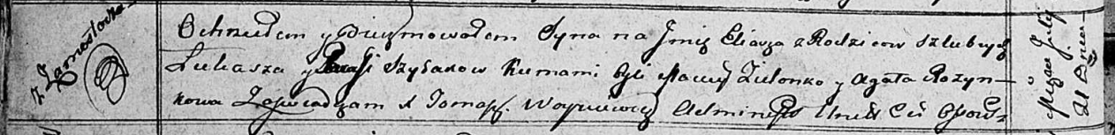

Осовская Покровская церковь. 21 июля 1812 года. Метрическая запись о крещении.

Szyłak Eliasz – сын родителей с деревни Замосточье.

Szyłak Łukasz – отец.

Szyłakowa Parasia – мать.

Zielonko Maciey – кум.

Rozynkowa Agata – кума.

Woyniewicz Tomasz – ксёндз.